Braas Sattelfirst(K) Basaltgrau Firstanfang glatte Scheibe Karstädt

BMI Deutschland BRAAS

Eigenschaften

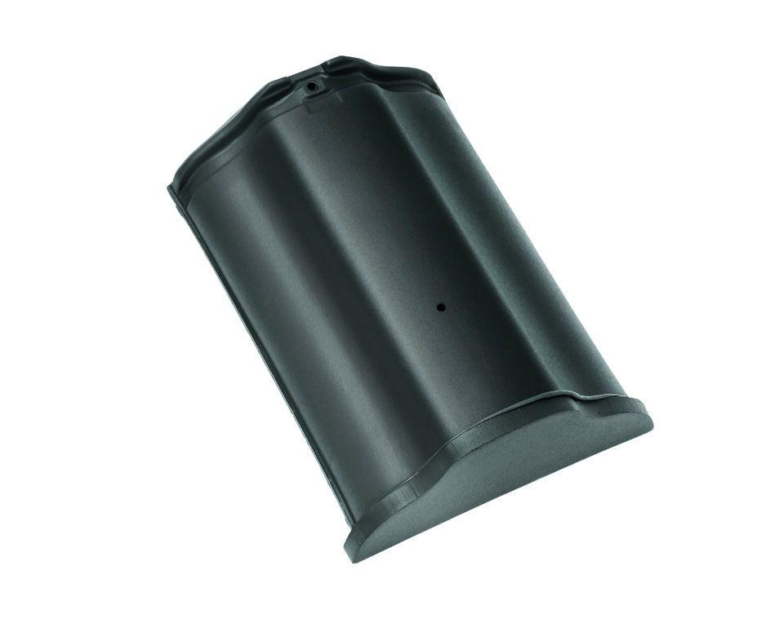

GTIN:

4019503150958

HAN:

07504856

Art Formziegel

First-Ziegel

Farbton

dunkelgrau

Format

Ganzer Ziegel

Oberfläche

engobiert

Breite (mm)

265,00

Länge (mm)

345,00

Farbtonbezeichnung Hersteller

Basaltgrau